
数学与信息学院学生实验报告
实验课程名称： 算法分析与设计基础 教师：__

实验项目名称 | 实验四 回溯算法设计与应用 |  |  | 实验成绩
学生姓名 |  | 学 号 | 148 | 年级专业班级
小组成员 | 无 |  |  | 实验日期 | 2019年5月

1. 实验目的和要求

1.1 实验目的

理解回溯法的基本原理，掌握回溯法设计的基本方法及步骤，并应用于具体问题的解决。
1.2 实验软硬件环境
1.操作系统：windows10操作系统
2.编译环境：CodeBlock（使用C++11）

1.3 实验要求
1.3.1. (一) 马的周游问题：
①问题描述
在n x n棋盘（有n x n个格点的棋盘）的某个格点上有一个中国象棋马，马走日字。求一条周游棋盘的路径，使得马能够从起始位置起沿着该路径每个格点恰好走一次最后回到出发位置。
②具体要求
用回溯法解决该问题。输入一个正整数n，输出一个解，解的输出形式尽可能直观。
1.3.2. (二) 寻宝问题（Problem Set 1417）：
①问题描述
对于某个m*n的字符串数组，相当于一个m行n列的平面形状的方格。里面S表示起点，W表示障碍，B表示可走（但是不一定可以通），X表示出口。对于起点S，有8个方向可以走，当然前提是在没有障碍的情况之下，其中可以分为单步走（on foot）和跳步走（by jump）两种情况，从起点S开始追寻最短的出口路径count2。
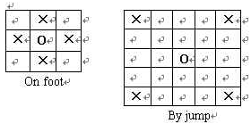
②具体要求
Input
The first line of the input is an integer n (0<=n<=20), denoting the number of test cases. The following lines are the data of n test cases. The first line of each test case consists of two integer x and y (0<x<10, 0<y<10). The next x lines describe the maze matrix, which contains x rows and y columns. In the matrix, 'W' denotes the barrier, 'B' denotes the enterable position, ’S’ denotes the starting position, and ‘X’ denotes the position of the ark. There have and only have one ‘S’ and one ‘X’ in a maze matrix.
Output
For each test case, output one line. If there is a solution for the problem, output the number of the least steps to find the Ark. Otherwise output “NO ANSWER”.
③测试数据
Sample Input
3
3 3
SWB
BWB
XBB
5 4
BXWB
BBWS
BBWB
BBWB
BBBB
3 2
WX
WW
WS
Sample Output
2
2
NO ANSWER
1.3.3. (三) 邮票问题（Problem Set 1746）：
①问题描述
设有n种不同面值a1, a2,…, an的邮票，规定每封信最多贴m张邮票。对于给定的m，n，求出最大的邮资连续区间。例如，给定n=3，m=3，邮票面值分别为2, 3, 5，则最大的邮资连续区间为[2，13]。
②具体要求
Input
输入的第一行是一个正整数n，表示测试例个数。接下来几行是n个测试例的数据，每个测试例的数据由两行组成，其中第一行含两个正整数n和m (1<=n, m<=10)，表示有n种邮票，每封信最多贴m张邮票；第二行含n个正整数，表示n种邮票的面值。同一行整数之间用一个空格隔开。
Output
对于每个测试例输出一行，含两个整数，依次为最大的邮资连续区间的下界和上界，当存在多个最大的邮资连续区间时，输出下界值最小的一个。同一行两个整数之间用一个空格隔开。
③测试数据
Sample Input
2
3 3
2 3 5
4 5
1 4 12 21

Sample Output
2 13
1 71

2. 实验记录

2.1 回溯算法的介绍

2.1.1回溯算法概念
回溯算法就是把问题的解空间转化成了图或者树的结构表示，然后使用深度优先搜索策略进行遍历，遍历的过程中记录和寻找所有可行解或者最优解。说得简单点，回溯就是暴力（加上一点点剪枝）求解所有可能性，复杂度高到天际的一种算法。但是回溯的优点在于求解思路简单，直捣黄龙，而且可以用来和其他算法对拍，验证其他算法的准确性。
那怎么转化解空间为图呢？比如我现在要你求用1,2组成的2位十进制数中哪个数是中位数，那在座的各位一眼就看出来是12或者21。但是如果数组扩大到10个呢，你还能一眼看出来吗？那么这时我们可以把问题转化一下，我们先求出所有数，排个序，求中位数。怎么求出所有数呢？如下图。
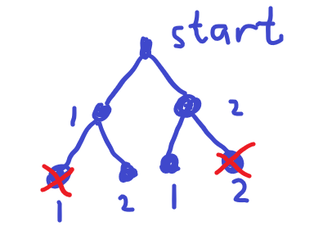
我用一棵树列出了所有的可能，那么我只要遍历这棵树，不就得到所有的解了。其中红色的叉是剪枝。

2.1.2回溯算法实现方法
从刚才的图中看，显然回溯算法是用DFS遍历整棵树，那么回溯的实现就是DFS。你可以用迭代或者递归实现，我个人喜欢用递归，因为写起来比较方便，虽然迭代可能消耗的内存少，但是不缺这点内存！
递归先从根节点递归。每次进入下一个递归前我们先判断是否要剪枝，不剪的话程序跑起来常数比较大，就会比剪枝的慢。如果某节点的子节点都已经遍历过了，那么直接回溯；否则进入合法子节点，继续搜索。

2.2 实验过程

2.2.1马的周游问题
1.实验思路：
这题就很简单了，简单地DFS一下。就是单纯的在一个图上按照一定的规则跑，然后跑完整个图并且最终要回到原点。那么我写一个转向数组，写一个标记数组，然后直接跑DFS就行了。显然如图红点只能到达以下8点，那么对于x y的转向数组应该为to[8][2] = {-2, 1, -1, 2, 1, 2, 2, 1, 2, -1, 1, -2, -1, -2, -2, -1}。
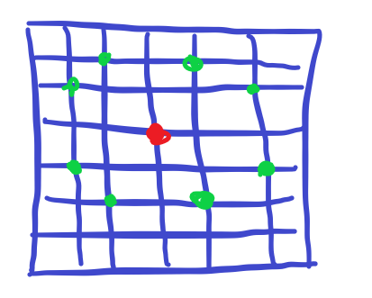
显然DFS复杂度很高，在跑7的时候就已经等很久了。网上也有很多很厉害的优化（Warnsdorff's rule），能优化到20 * 20 的情况。但是本质上就是剪了一下枝，没有什么大的改变，就没写进来。
2.程序代码：
#include<cmath>
#include<set>
#include<map>
#include<queue>
#include<cstdio>
#include<vector>
#include<cstring>
#include <iostream>
#include<algorithm>
using namespace std;
typedef long long ll;
typedef unsigned long long ull;
const int maxn = 200 + 10;
const int M = maxn * 30;
const ull seed = 131;
const int INF = 0x3f3f3f3f;
const int MOD = 1e4 + 7;
int n;
struct node{
int x, y;
}ans[maxn * maxn]; //记录走的顺序
int vis[maxn][maxn], cnt;
int to[8][2] = {-2, 1, -1, 2, 1, 2, 2, 1,
2, -1, 1, -2, -1, -2, -2, -1};
//转向数组
bool ok; //是否找到解
int sx, sy; //初始位置
void dfs(int x, int y, int step){
vis[x][y] = 1;
if(x == sx && y == sy && step == n * n + 1){
//找到解，回溯
ok = true;
ans[step].x = x, ans[step].y = y;
return;
}
int xx, yy;
for(int i = 0; i < 8; i++){
xx = x + to[i][0];
yy = y + to[i][1];
if(xx < 1 || yy < 1 || xx > n || yy > n) continue;
//越界
if(!vis[xx][yy] || (xx == sx && yy == sy && step == n * n)){
//继续递归条件
dfs(xx, yy, step + 1);
if(ok){
ans[step].x = x, ans[step].y = y;
return;
}
}
}
vis[x][y] = 0;
}
int main(){
while(~scanf("%d", &n)){
ok = false;
for(int i = 1; i <= n; i++){
for(int j = 1; j <= n; j++){
memset(vis, 0, sizeof(vis));
sx = i, sy = j;
dfs(i, j, 1);
if(ok) break;
}
if(ok) break;
}
if(!ok) printf("no way\n");
else{
memset(vis, 0, sizeof(vis));
printf("顺序:\n");
for(int i = 1; i <= n * n + 1; i++){
printf("%d %d\n", ans[i].x, ans[i].y);
}
for(int i = 1; i <= n * n; i++){
vis[ans[i].x][ans[i].y] = i;
}
printf("图:\n");
for(int i = 1; i <= n; i++){
for(int j = 1; j <= n; j++){
printf("%3d ", vis[i][j]);
}
puts("");
}
}
}
return 0;
}
3.实现结果：
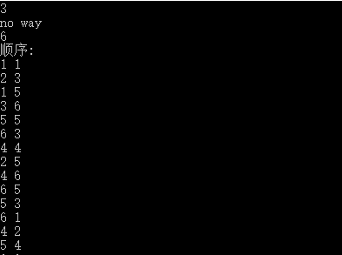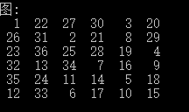
因为题目没给输出格式，我就随便写了两种。（顺序太长了，截一半）实验结果正确无误。

2.2.2寻宝问题
1.实验思路：
这道题和上一道题几乎一模一样啊，也是随便DFS一下就行了。我们用vis数组标记哪些位置走过，走过的地方显然不需要再走一遍，因为之前走过我们再走一遍等于之前绕了一大圈都没走。那么我们跑DFS的同时其实就是跑了一整棵解答树，然后用一个ans保存一下所有有效答案中最小的那一个即可。
因为要用回溯，所以无奈只能用DFS暴搜，配合一点点剪枝，显然我要得到答案必须要搜索整棵解答树，显然很暴力。如果没要求用回溯的话，这道题的更优解可以是BFS，因为我以广度优先搜索的话，搜到第一次到达终点就是最短的步数，而这时我搜索的深度一定小于等于DFS搜索的深度，那么BFS显然是更优的解法。
2.程序代码：
#include<set>
#include<map>
#include<queue>
#include<cstdio>
#include<vector>
#include<cstring>
#include <iostream>
#include<algorithm>
using namespace std;
typedef long long ll;
typedef unsigned long long ull;
const int maxn = 20 + 10;
const int M = maxn * 30;
const ull seed = 131;
const int INF = 0x3f3f3f3f;
const int MOD = 1e4 + 7;
int vis[maxn][maxn];
char mp[maxn][maxn];
int to[8][2] = {1, 0, -1, 0, 0, 1, 0, -1,
2, 2, 2, -2, -2, 2, -2, -2};
//转向数组
int ans;
int sx, sy, ex, ey, X, Y;
//起点 终点 矩阵大小
void dfs(int x, int y, int step){
if(step >= ans) return;
vis[x][y] = 1;
if(x == ex && y == ey){
ans = min(ans, step);
vis[x][y] = 0;
return;
}
for(int i = 0; i < 8; i++){
int xx = x + to[i][0];
int yy = y + to[i][1];
if(xx < 1 || yy < 1 || xx > X || yy > Y) continue;
if(vis[xx][yy]) continue;
if(mp[xx][yy] == 'W') continue;
dfs(xx, yy, step + 1);
}
vis[x][y] = 0;
}
int main(){
int t;
scanf("%d", &t);
while(t--){
scanf("%d%d", &X, &Y);
for(int i = 1; i <= X; i++){
scanf("%s", mp[i] + 1);
for(int j = 1; j <= Y; j++){
if(mp[i][j] == 'S'){
sx = i, sy = j;
}
else if(mp[i][j] == 'X'){
ex = i, ey = j;
}
}
}
memset(vis, 0, sizeof(vis));
ans = INF;
dfs(sx, sy, 0);
if(ans == INF) printf("NO ANSWER\n");
else printf("%d\n", ans);
}
return 0;
}
3.实现结果：
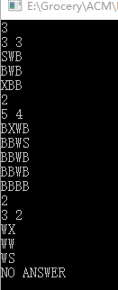
答案正确。

2.2.3邮票问题：
1.实验思路：
这道题继续暴力。因为我不知道邮票可以取什么值，那我直接暴力所有可能即可，写个DFS遍历m中每张邮票可能是什么面额，那么显然我就跑了整棵解答树，复杂度O（n^m），当n和m取到极限值时，显然1e10这个复杂度是不可接受的。当然，这道题还有其他回溯做法，可以使得复杂度稍稍减小。比如我不枚举m中每一张的面额，而是枚举每一种面额的张数，使得张数之和最终为m，那么显然这时我这种做法等于优化了我第一种算法，优化的部分为排列组合的复杂度，也就是说我去掉了第一种算法中很多重复的步骤。例如1 2 1和1 1 2其实是一种排列，那么我其实不必算两遍，我只用一种1出现2次,2出现1次表示，那么这样复杂度大大降低。
写完第二个代码后，我测试了一下Input，答案是正确的，应该没有写错。然后我又测试了一下改进版代码和原版代码的时间复杂度的差别。结果如下图所示。
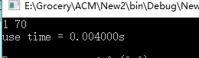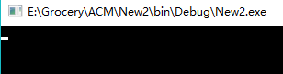
我文件中的数据为：
1
10 10
3 1 2 0 7 2 4 4 6 2
显然左边的是改进的代码，显然一下子就出答案了，时间如图所示。右边是朴素写法，果然不负众望，O（n^m）的复杂度我等了半天都没出时限。因为朴素版写法比较好理解，实验报告里就贴朴素版的代码。但是改进版代码我也不确定我写的对不对，也没有OJ给我测评一下。随便试了几组数据和朴素版对拍，结果都一致，暂时认为是对的。改进版代码在：https://pasteme.cn/8599
2.程序代码（朴素写法）：
#include<set>
#include<map>
#include<queue>
#include<cstdio>
#include<vector>
#include<cstring>
#include <iostream>
#include<algorithm>
using namespace std;
typedef long long ll;
typedef unsigned long long ull;
const int maxn = 10000 + 10;
const int M = maxn * 30;
const ull seed = 131;
const int INF = 0x3f3f3f3f;
const int MOD = 1e4 + 7;
int n, m;
int vis[maxn];
int a[15], Max;
void dfs(int sum, int num){ //直接暴力找出所有可能
vis[sum] = 1; //这种面额是可以的
if(num >= m) return; //满m个
for(int i = 1; i <= n; i++){
dfs(sum + a[i], num + 1);
}
}
int main(){
int t;
scanf("%d", &t);
while(t--){
scanf("%d%d", &n, &m);
Max = 0;
for(int i = 1; i <= n; i++)
scanf("%d", &a[i]), Max = max(Max, a[i]);
Max = Max * m; //最高面额
memset(vis, 0, sizeof(vis));
dfs(0, 0);
int len = 0, l = INF, r, ansl, ansr;
for(int i = 1; i <= Max; i++){
if(vis[i]){
if(l == INF)
l = r = i;
else
r++;
}
else{
if(l != INF){
if(r - l + 1 > len){
len = r - l + 1;
ansl = l, ansr = r;
}
}
l = INF;
}
}
if(l != INF){
if(r - l + 1 > len){
len = r - l + 1;
ansl = l, ansr = r;
}
}
printf("%d %d\n", ansl, ansr);
}
return 0;
}
3.实现结果：
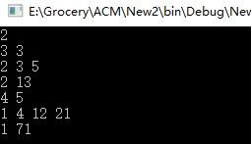
答案正确。

3. 实验总结
回溯法其实和暴力差不多，通常做法就是DFS+剪枝，复杂度通常也比较高，也特别看剪枝剪得好不好，我觉得理解成暴力搜索所有可行解应该也一样。通常情况下所有可能解应该是一个能枚举的集合，那么回溯法就是以一定的顺序查找这个集合，配合一定的剪枝，去掉那些不可能解和非最优解。之所以要叫回溯法，是因为我们按照一定顺序查找解答树的时候，可能遇到不可能的情况，那么就需要“反悔”机制，即回溯回上一步。
回溯法的复杂度大家有目共睹，动不动就是指数级别，甚至O（n^n）也是随便来，而且通常你剪枝也就只能去掉一些常数，对总体的复杂度的级别并没有大的影响。所以回溯法的应用性能并不好。比如邮票问题用回溯法，当n很大时，不管哪个代码都很慢，但是如果用DP，复杂度又会降低很多。
但是回溯法有很多优势，比如递归写法很方便，思考很简单，代码比较直接，这样用来验算就很好，可以辅助判断其他代码的正误。

